 | Carátula para entrega de prácticas
Facultad de Ingeniería |  | Laboratorio de docencia

Laboratorios de computación
salas A y B

Profesor: | Dulce Monica Castillo Corona
Asignatura: | Fundamentos de programación
Grupo: | 02
No de Práctica(s): | 01
Integrante(s): | Guerrero Beltrán Isaac Elí
Semestre: | 2018-1
Fecha de entrega: | 16-Agosto-2017
Obervaciones:

CALIFICACIÓN: __________
OBJETIVO
Descubrir y utilizar herramientas de software que se ofrecen en Internet que permitan
realizar actividades y trabajos académicos de forma organizada y profesional a lo largo de
la vida escolar, tales como manejo de repositorios de almacenamiento y buscadores con
funciones avanzadas.
DESARROLLO
Creación de cuenta en github.com
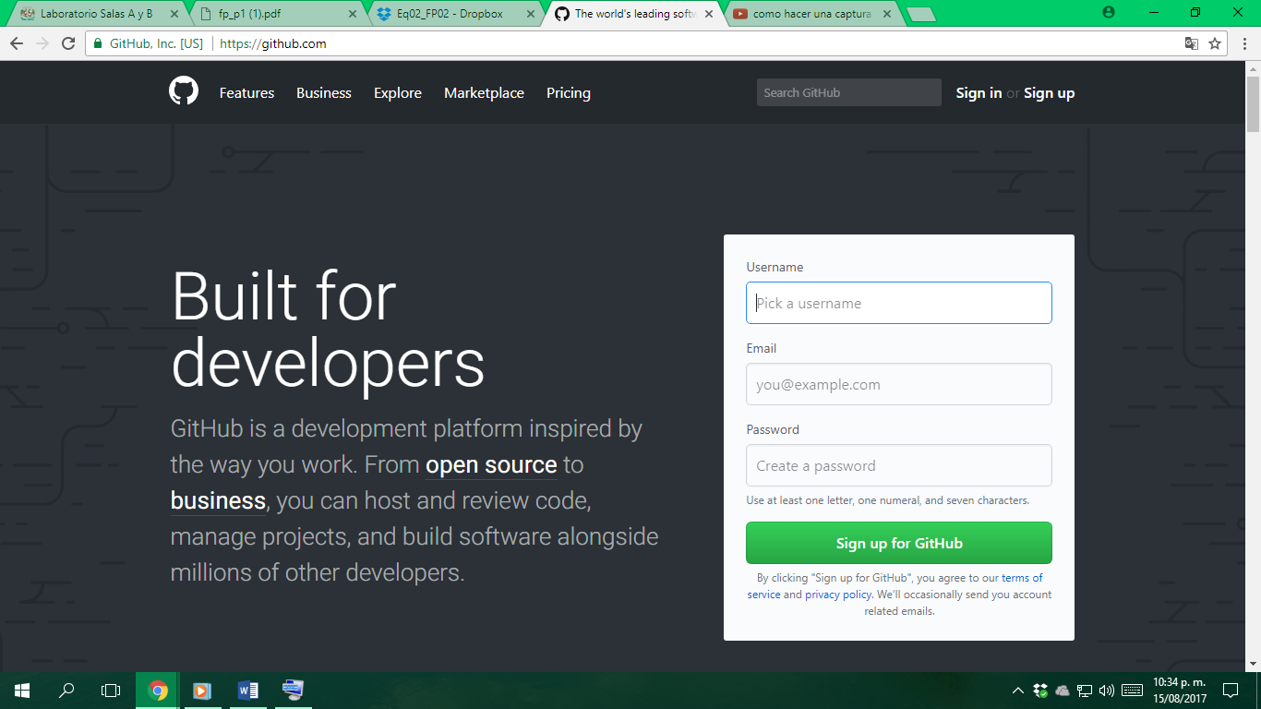

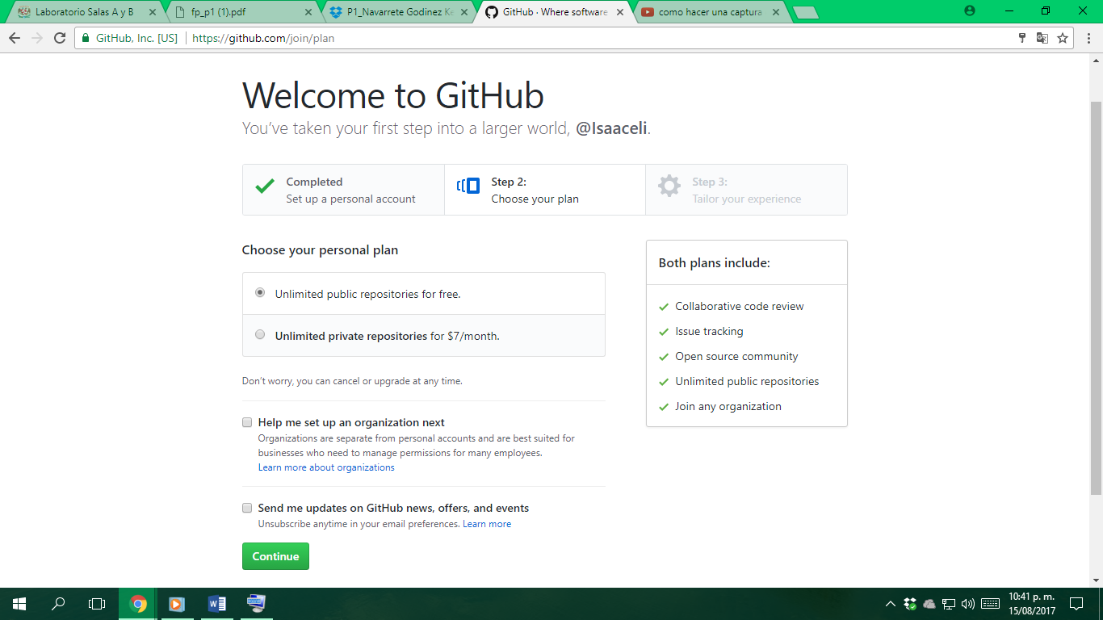

Creamos nuestro primer repositorio.
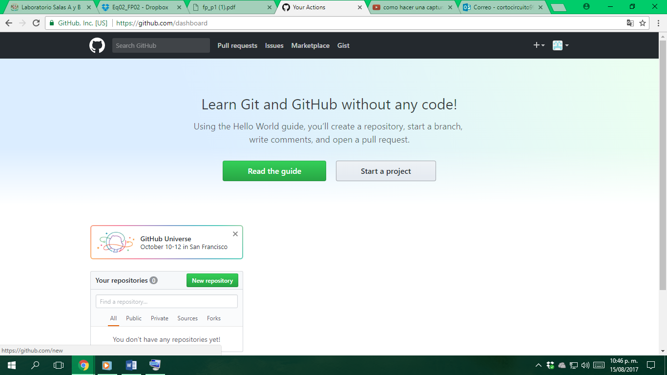

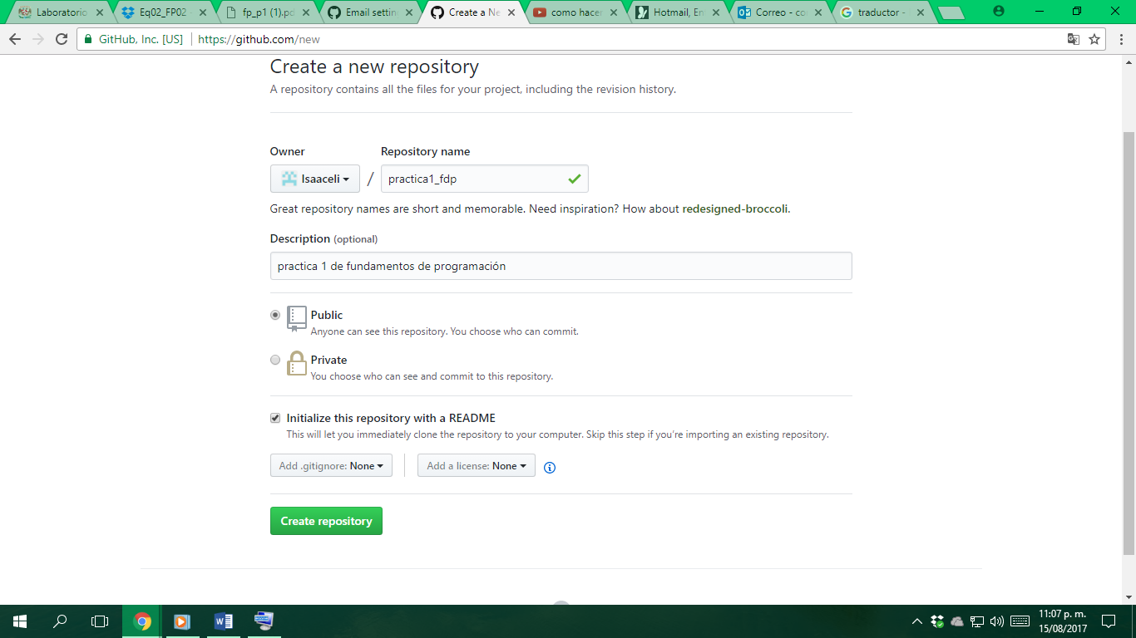

Creacion de archivos en nuestro repositorio
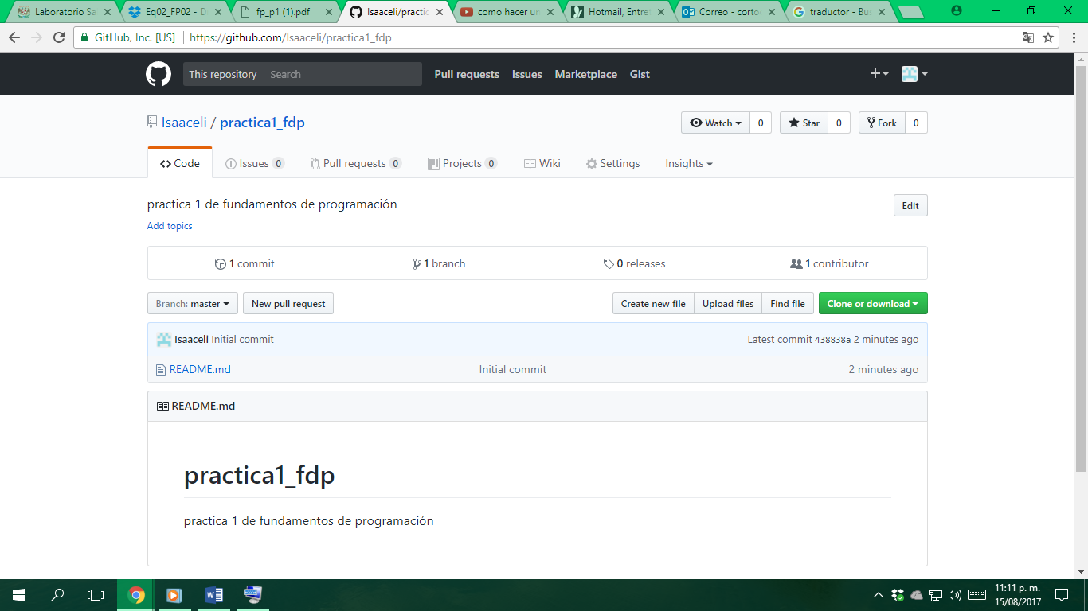

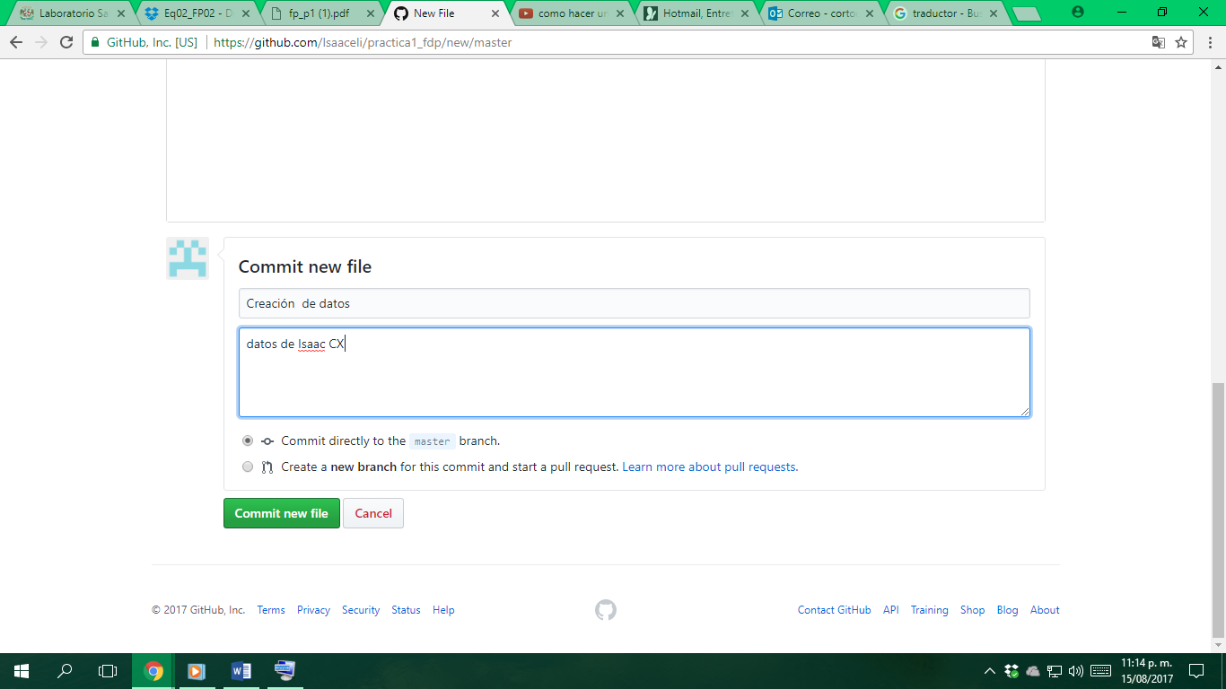

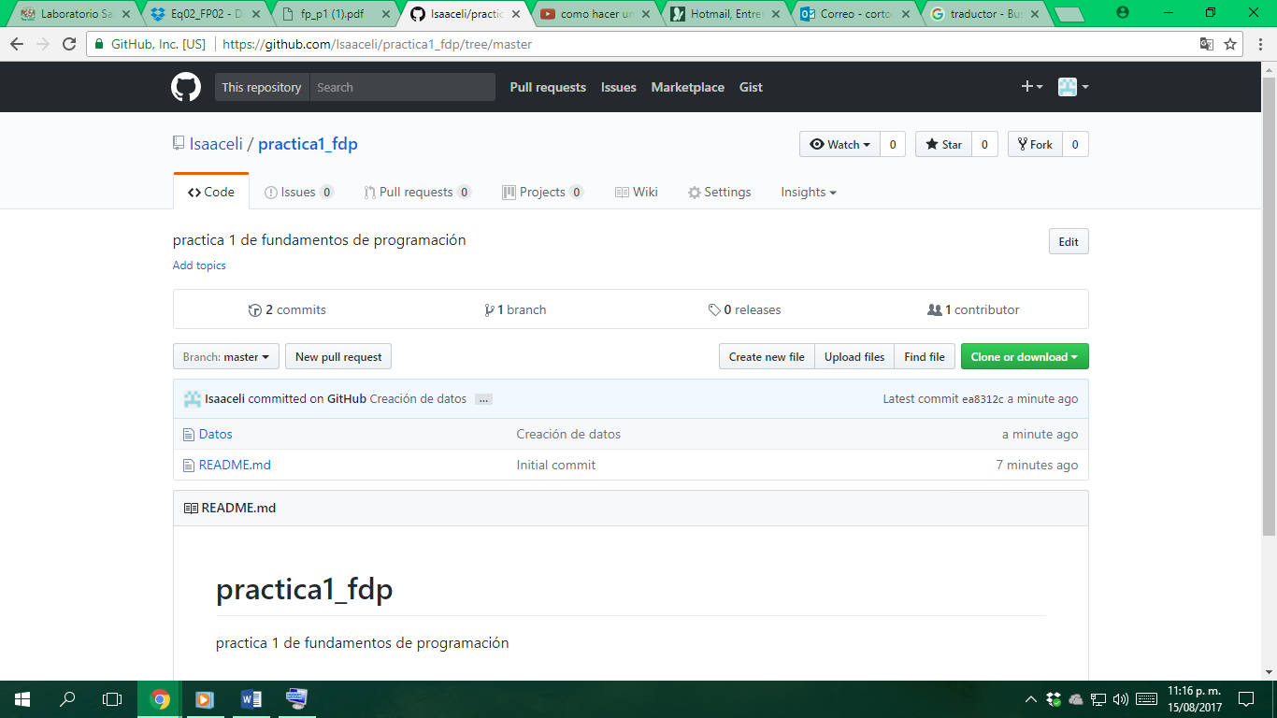

Subir imagenes al repositorio

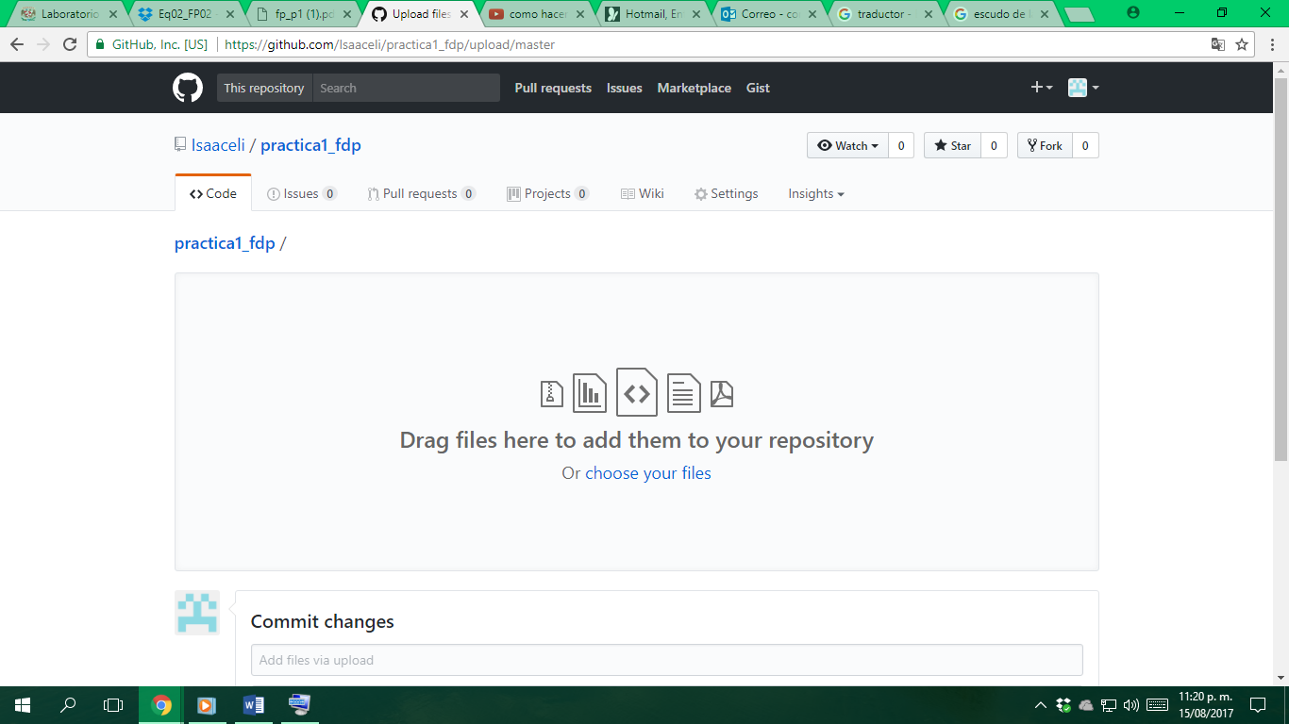

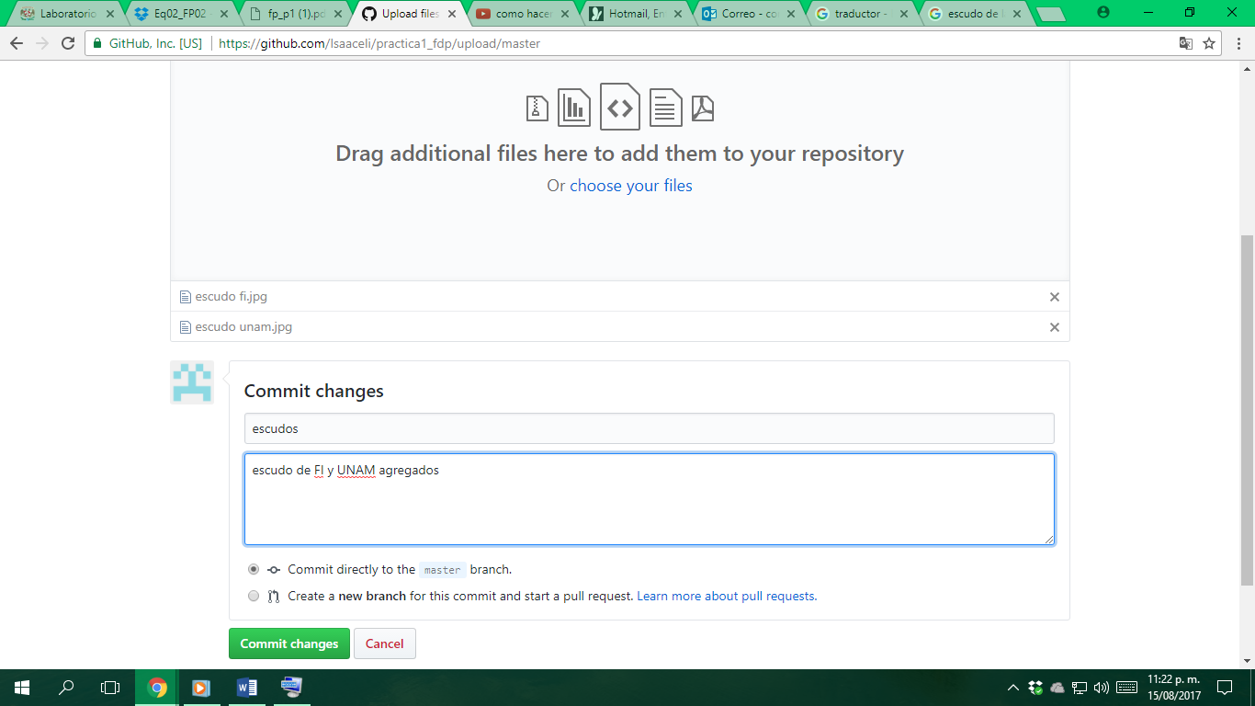

Modificando un archivo
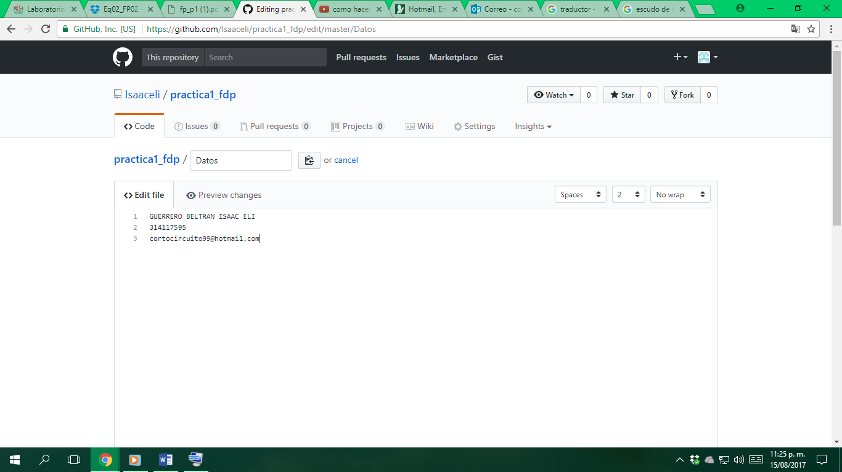
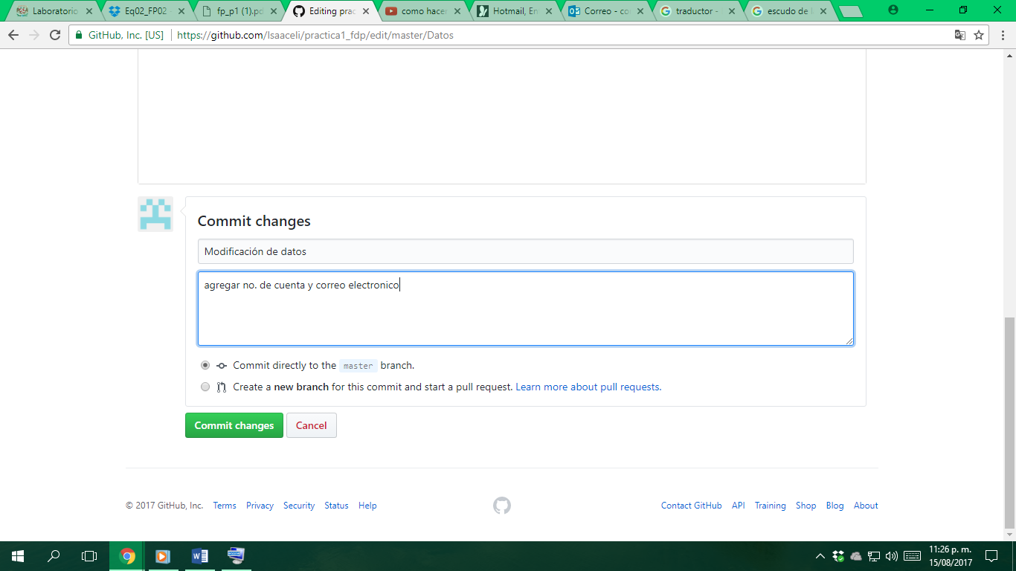
Revisando historia de nuestro repositorio
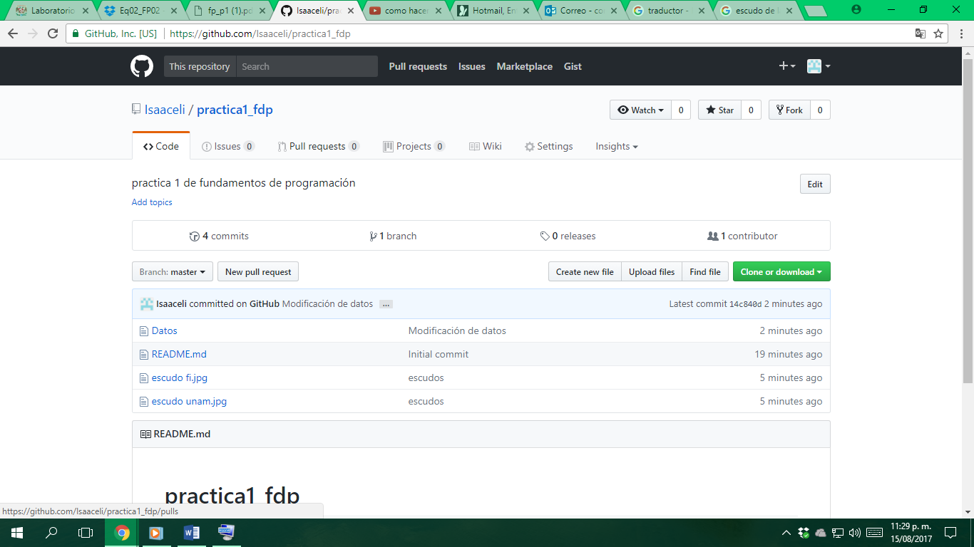

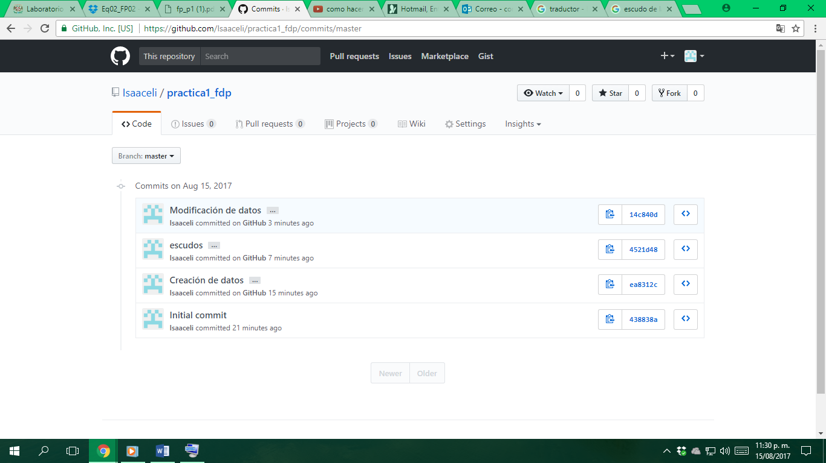

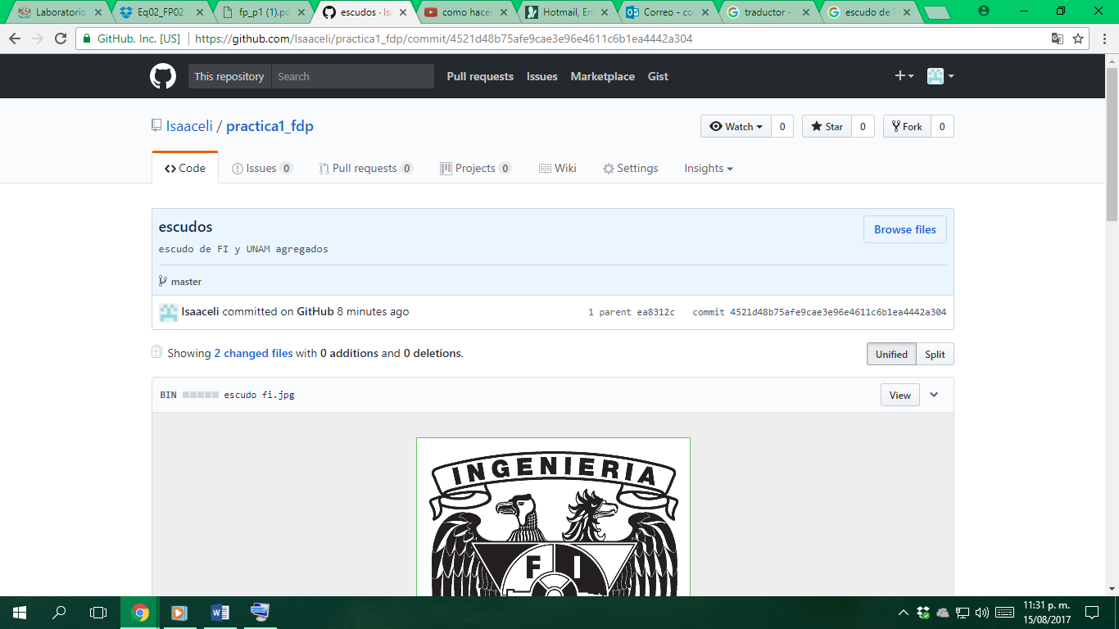

Liga de repositorio
https://github.com/Isaaceli/practica1_fdp

Conclusiones
El uso de plataformas es una herramienta fundamental a la hora de realizar trabajos escolares y profecionales, porque nos permite compartir información de una manera rapida y eficaz. Su uso no es exclusivo de las ingenierías, este puede aplicarse a cualquier Carrera, por eso es importante tenerlo en cuenta.

